Pracovný list s pracovným protokolom Súbor: GEL-ŠKA-CHE-IO-58


Meno a priezvisko: ________________________________________ Trieda:____________
Dátum:_____________
Názov: Oddeľovanie zložiek zmesí

S úlohami sa pohrali škriatkovia. Niektoré slová sa im podarilo vymazať a niektoré poprehadzovať. Ako šikovní študenti primy, ktorí sa chémiu usilovne učia, im pomôžte ich chyby napraviť.
- Napíšte metódy na oddeľovanie zložiek zo zmesí: __________________________, _____________________, ____________________________, _ ________________________, __________________________ a __________________________.

- Nájdite a priraďte správnu dvojicu.
rozdielnej veľkosti častíc

- Cukor od vody oddelíme na základe
schopnosti jednej zložky vytvárať kryštály

- Benzín od vody oddelíme na základe

- Filtráciou oddelíme zložky na základe
rozdielnej teploty varu

- Alkohol oddelíme od vody na základe
rozdielnej hustoty

- Na obrázku 1 je schéma aparatúry. Napíšte aká je to aparatúra a popíšte chemické pomôcky, ktoré na jej zostrojenie budete potrebovať.

_________________________ aparatúra

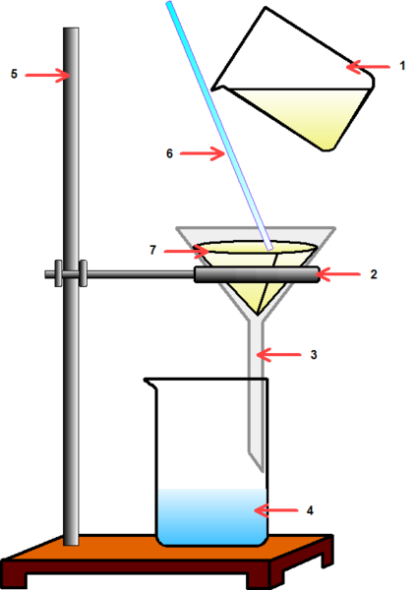

Obr. 1 Zdroj: Upravené podľa: http://commons.wikimedia.org/wiki/File:Filtracia.png

Úloha 1: Filtrácia
ÚLOHA: V kadičke sa nachádza zmes piesku, vody a kuchynskej soli.
- Formou postupu navrhnite a napíšte spôsob, ako by ste od seba tieto tri zložky oddelili.
____________________________________________________________________________
____________________________________________________________________________
____________________________________________________________________________
____________________________________________________________________________
____________________________________________________________________________
- Zrealizujte navrhnutý postup oddelenia kvapalnej a tuhej zložky zo zmesi.
- Ako by ste dokázali, že vo filtráte je rozpustená kuchynská soľ?
___________________________________________________________________________
___________________________________________________________________________
___________________________________________________________________________
Nákres:

Záver:
___________________________________________________________________________
___________________________________________________________________________
___________________________________________________________________________
___________________________________________________________________________
___________________________________________________________________________

Porozmýšľajte, ako by ste od seba oddelili zmes oleja, vody a piesku?

Úloha 2: Kryštalizácia
ÚLOHA: Uskutočnite kryštalizáciu modrej skalice z jej roztoku.
Pomôcky: 2 kadičky, sklenená tyčinka, chemická lyžička
Chemikálie: modrá skalica, voda
A. Voľná kryštalizácia:
Nákres:

B. Kryštalizácia ochladením roztoku modrej skalice:
Nákres:

Porovnanie – záver:
____________________________________________________________________________________________________________________________________________________________________________________________________________________________________________________________________________________

